MADDENİN HAL DEĞİŞİMİ
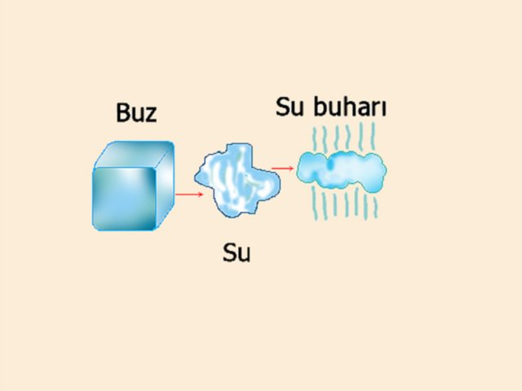
Yaşam kaynağımız olan su doğada karşımıza maddenin üç hali şeklinde çıkabilir.
Katı hali-------Buz
Sıvı hali-------Su
Gaz hali-------Buhar

Su doğada sürekli bu hallerde bulunabilir ve bu haller birbirine dönüşebilir. Yani buz parçası su haline ya da buhar haline gelebilir. Peki bu nasıl olur?
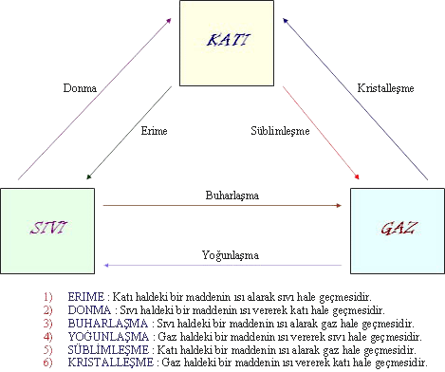
Maddeler ısı alarak ya da ısı vererek hal değiştirebilirler. Su da ısı alarak ya da ısı vererek buz haline ya da buhar haline geçebilir. Bakalım bu olaylara ne denir.

NOT: Kristalleşmenin diğer adı Kırağılaşma’dır.
DOĞA OLAYLARI
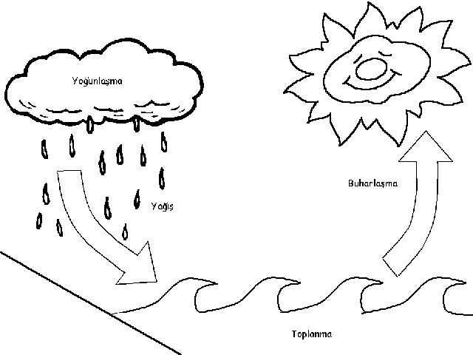
Yağmur
Güneş enerjisi ile su buharlaşarak atmosfere yükselir. Soğuk hava katmanına rastlayan buhar tanecikleri birleşerek bulutları oluşturur ve yeryüzüne yağmur olarak düşer.

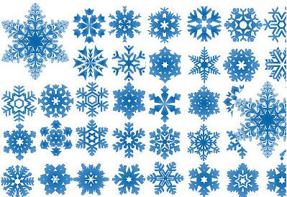
Kar
Kar, bulutlan oluşturan minicik su tanelerinin çok soğuk hava ile karşılaşması sonucu, çok ince buz parçalarına dönüşmesidir. Bu, o kadar çabuk olmuştur ki, su tanesi yağmur olamadan kara dönüşmüştür.
Şekli altıgen olan kar tanelerinin hiç biri birbirine benzemez.
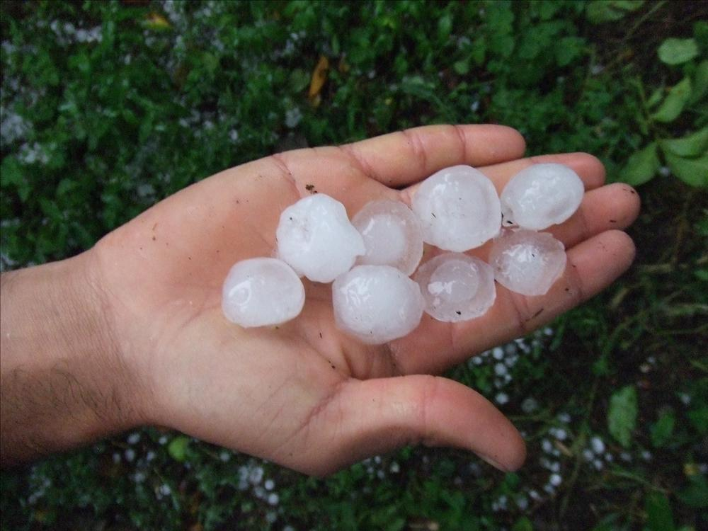
Dolu
Havanın üst katmanlarında soğuktan donarak, yuvarlak buz taneleri biçiminde yağan yağmur.
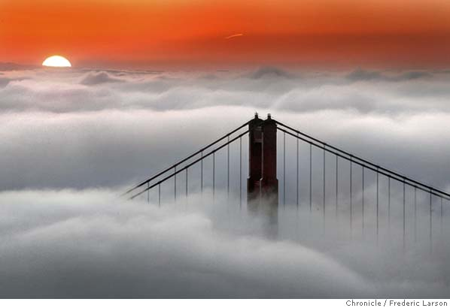

Sis
Havadaki su buharı yeryüzüne yakın bir yerde su damlacıkları oluşturur. Çok küçük olan bu su damlacıkları havada asılı kalır ve sisi oluşturur.

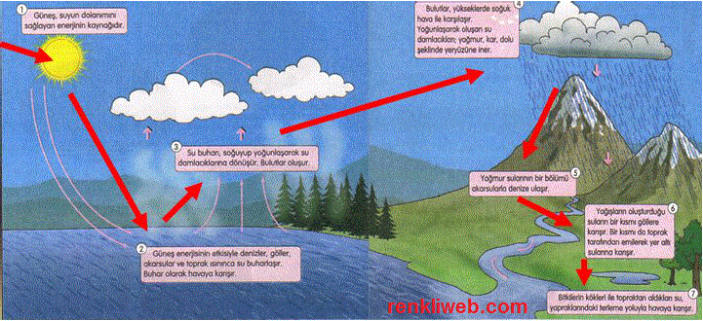
Gördüğünüz gibi su doğada sürekli katı-sıvı-gaz hallerinde bulunmakta ve sürekli bu haller birbirine dönüşmekte. Böylece doğadaki su varlığı sürekli sabit kalmaktadır. Buna SU DÖNGÜSÜ denir.

